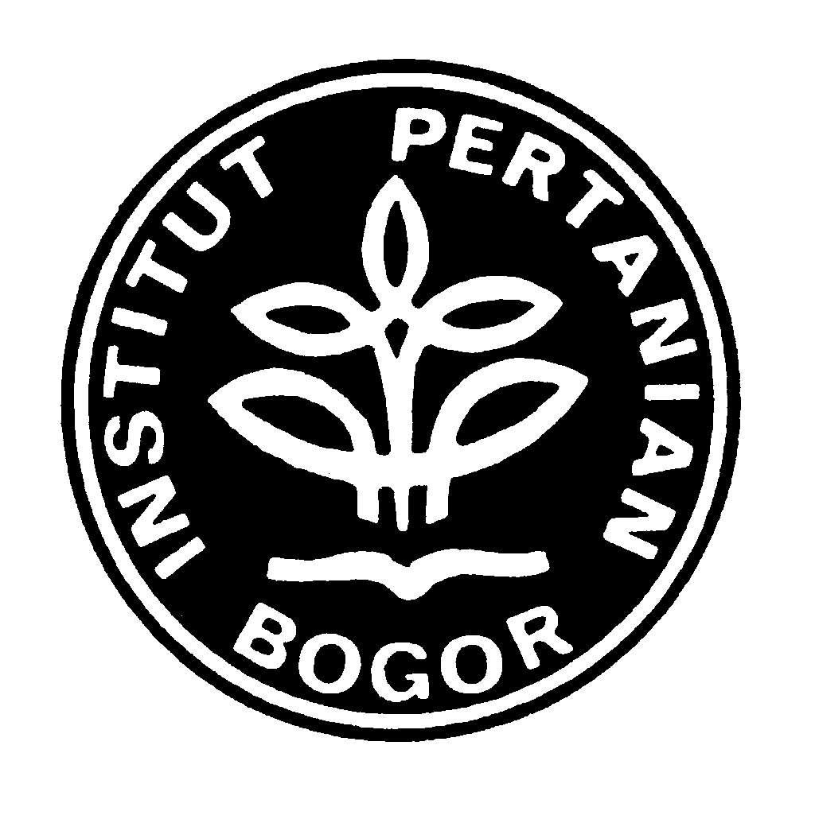

**PROGRAM KREATIVITAS MAHASISWA**

**RATIFIKASI *FRAMEWORK CONVENTION ON TOBACCO CONTROL* (FCTC) SEBAGAI LANGKAH TERBAIK DALAM MENGENDALIKAN TEMBAKAU DI INDONESIA**

**BIDANG KEGIATAN :**

**PKM GAGASAN TERTULIS**

**Diusulkan oleh :**

**1. Faisal Nafis (H34061603/2006)**

**2. Novi Nuryanti (H34062126/2006)**

**3. Siti Nurmaryam (H34070046/2007)**

**INSTITUT PERTANIAN BOGOR**

**BOGOR**

**2009**